2016 E05 Burgerschap “slag om de Klerewereld” economische dimensie
De Slag om de Klerewereld is een documentaire in 3 delen over de kledingindustrie in landen zoals Bangladesh. De drie delen geven een mooi beeld van de huidige kledingindustrie. Iedere aflevering is ook afzonderlijk te bekijken.

check je merk online
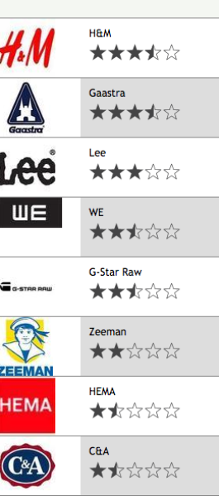
Als in je label Made in Italy staat weet je nog niet zeker of je kleding onder goede omstandigheden zijn gemaakt. Op de site van fairwear tik je het kledingmerk of de bedrijfsnaam in en je weet meteen of je goed zit!
Dan heb je ook natuurlijk de selectie: goed-beter-best. Dus als je zeker wilt weten dat je broek of blouse ook niet voor meer CO2 uitstoot heeft gezorgd (het derde en laatste deel van de Slag om de Klerewereld gaat onder meer over het milieu) klik dan op de site van rankabrand. Even mijn eigen favoriete merk gecheckt: G Star: die scoort een lichtgroene B. Even doorklikken en dan weet je: 'Voor de productie van jeans gebruikt G-Star iets meer dan 19% biologisch katoen of gerecyclede materialen. Er zijn echter wel verbeterpunten, zoals het publiceren van de CO2-uitstoot, het verruimen van het gebruik van duurzame materialen en het publiceren van een lijst van fabrieken.' Die broeken, blouses en winterjas mogen blijven dus. Maar je mag GStar ook via een tweet op de vingers tikken. Dat werkt als volgt: Klik op de 'tweet' knop om G-Star direct op hun @gstarraw account te laten weten wat je van hun duurzaamheid-score bij Rank a Brand vindt. Ben je toch goed bezig.

shoppen met deze eerlijke app
Sta je in de Kalverstraat of Koopgoot, en zou je wel eens eerlijke kleding willen kopen? Maar je hebt geen flauw idee waar? Download dan deze app van Talking Dress en je ziet welke winkels in je buurt verantwoordelijke kleiding verkopen.
Ook op de app of site eerlijkwinkelen weet je precies welke 'eerlijke' route je moet lopen. Op de site staan lijstjes van middel en grote steden. Van Alkmaar tot Zwolle.

Opdracht:
* discussie : koop je wel of niet? Waarom? Etc
* individueel: hoe was jouw kledingkoopgedrag voor deze les? Is het nu anders geworden? Waarom niet of waarom wel?

